Exercice dessin de migrants
Exercice adapté du livret pédagogique « Dessine-moi la Méditerranée ».
Observez attentivement le dessin.
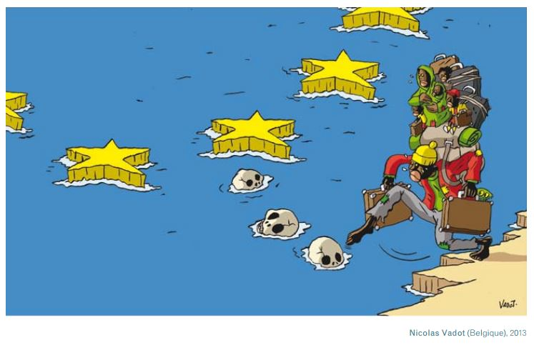
- Que représentent les étoiles jaunes flottant à la surface de l’eau ?
………………………………………………………………………………………………………………………
………………………………………………………………………………………………………………………
………………………………………………………………………………………………………………………

- Que signifient les crânes ?
………………………………………………………………………………………………………………………
………………………………………………………………………………………………………………………
………………………………………………………………………………………………………………………

- Que s’apprête à faire le personnage à droite du dessin et qui peut-il être ?
………………………………………………………………………………………………………………………
………………………………………………………………………………………………………………………
………………………………………………………………………………………………………………………

- Comment comprend-on que l’opération s’annonce compliquée et quel adjectif peut qualifier cette personne ?
………………………………………………………………………………………………………………………
………………………………………………………………………………………………………………………
………………………………………………………………………………………………………………………

